Voorbeeldvragenlijst voor gesprekken met partners

Dit is een vragenlijst die bedoeld is als handvat voor de gesprekken met (potentiële) partners van de bibliotheek. De vragen zijn gebaseerd op het gedachtengoed van progressiegericht werken: vanuit waardering van ‘het goede’ (de kracht) samen werken aan realisatie van een meer gewenste toekomst. We hebben daarbij ingezoomd op de behoeften van de partners aan samenwerking met de bibliotheek en de manier waarop de partners samen met inwoners optrekken. Niet alle vragen zijn voor elke partner relevant, dus de vragen hebben we in de praktijk toegespitst op de partners die we spraken. Als richtlijn: denk aan ongeveer 10 gesprekken.

Focus:
- inwonerparticipatie bij het bibliotheekwerk bevorderen: cocreatie, meebeslissen, zelforganisatie (bovenkant van de participatieladder, z.o.z.)
- concrete pilot(s) met inwoners starten

Doel van de gesprekken met stakeholders:
- zicht krijgen op mogelijke wensen/behoeften in de wijk/het dorp
- kansen en (on)mogelijkheden voor inwonerparticipatie in de wijk/het dorp verkennen
- innovatiekansen voor de bibliotheek als ‘werk- en ontmoetingsplaats’ verkennen
- samenwerkingsmogelijkheden tussen bibliotheek en stakeholders verkennen

Huidige situatie
- Verkenning van het werk van de partner en de ontwikkelingen daarbinnen
- Welke inwonersgroepen zijn in deze wijk/dit dorp actief? Welke initiatieven nemen zij zoal?
- Waar is de bibliotheek in deze wijk/dit dorp volgens jou vooral goed?
- Waar liggen raakvlakken met het werk van jouw organisatie en het werk van de bibliotheek?
- Met welk oogmerk en op welke wijze werk je nu al met de bibliotheek samen?

Gewenste situatie
- Waar hebben inwoners in deze wijk/dit dorp behoefte aan, denk je? (zie de zes bibliotheekfuncties, z.o.z.)
- Welke veranderingen verwacht je de komende twee jaar in deze wijk/dit dorp?
- De bibliotheek als ‘werk- en ontmoetingsplaats’ in de wijk/het dorp: hoe ziet jij dat voor je?
- Stel: in deze wijk/dit dorp nemen inwoners allerlei initiatieven, van leesclubs tot dialoogsessies, van tentoonstellingen tot uitleen van gereedschappen. Om daar te komen, wat zou er moeten gebeuren?
- Als het gaan om inwonerparticipatie binnen jouw eigen organisatie: wat zou je graag meer willen?
- Waarop zou je (meer) met de bibliotheek willen samenwerken? (zie ook de zes bibliotheekfuncties)

Vervolg
- Welke organisatie moeten we volgens jou ook nog over dit thema gaan spreken?
- We willen ook contact met inwoners leggen. Ken je inwoners die hierover mee zouden willen denken?

De uitkomsten van deze inventarisatie koppel je kort terug op de brainstormbijeenkomst (fase 3.)

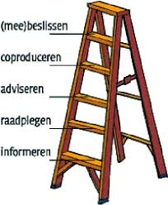
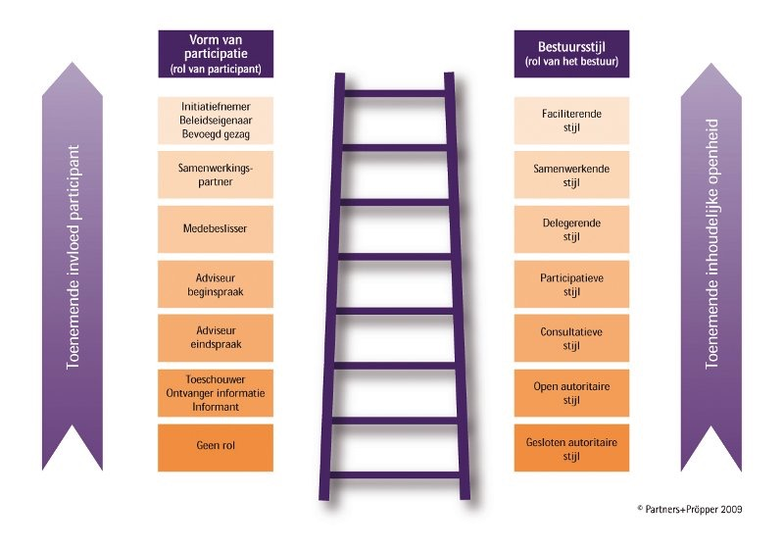
De vijf bibliotheekfuncties
- ter beschikking stellen van kennis en informatie
- bieden van mogelijkheden tot ontwikkeling en educatie
- bevorderen van lezen en het laten kennismaken met literatuur
- organiseren van ontmoeting en debat
- laten kennis maken met kunst en cultuur
En
- datgene wat wijk/dorpsbewoners nog graag zouden willen…

